L’objectif est de reproduire le graphique suivant avec les données du tableau « tableau_graphique.xlsx » :

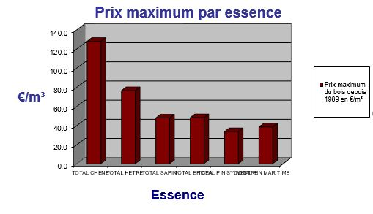

Sélectionner une cellule vide en dessous du tableau puis insérer un histogramme en 3D vide :

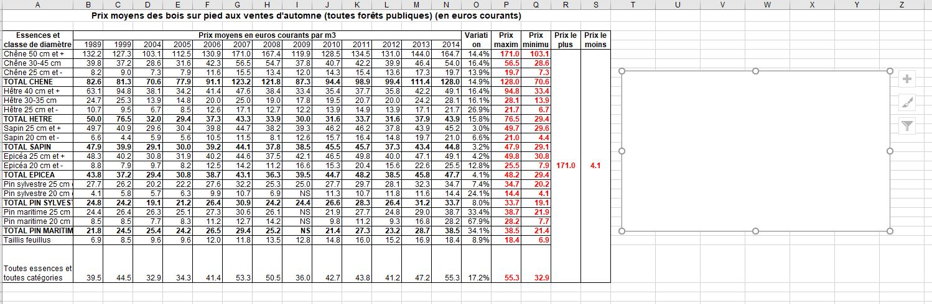

Sélectionner le graphique vide puis aller dans « Création », « Sélectionner les données » :

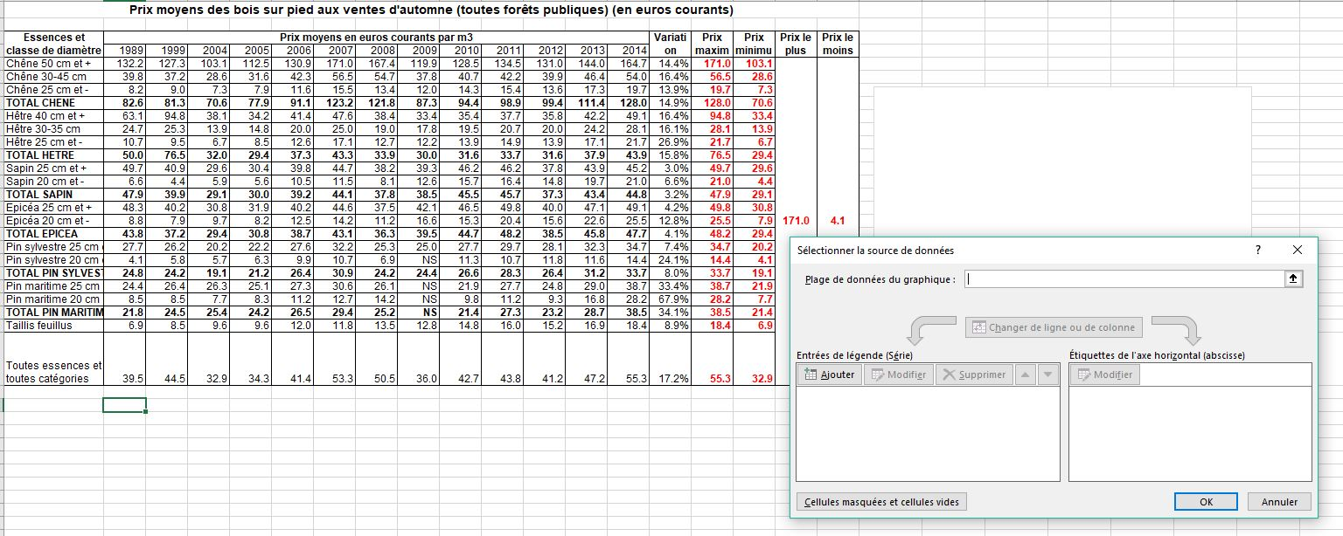

Dans cette fenêtre cliquer sur « Ajouter ».

« Nom de la série » => sélectionner le titre de la colonne souhaitée :

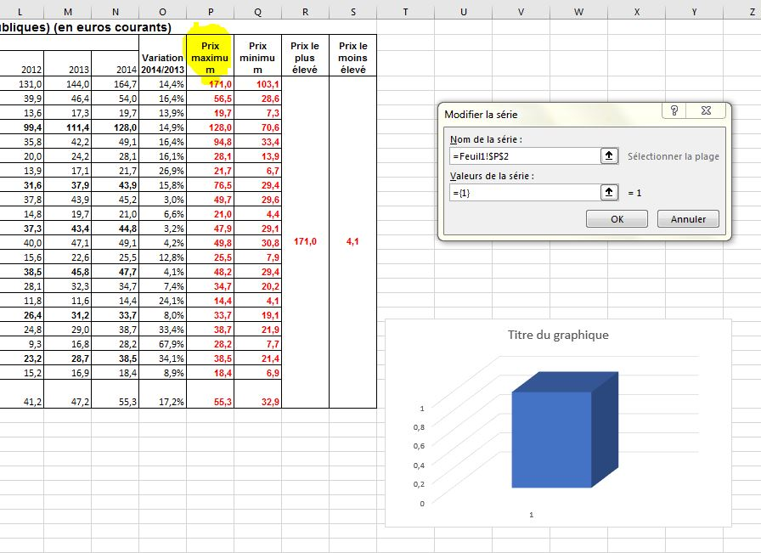

« Valeur de la série » => sélectionner chaque cellule souhaitée en maintenant la touche CTRL.

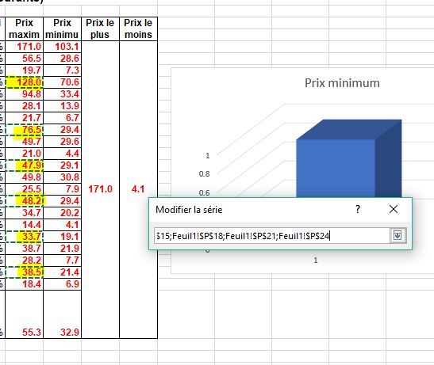

Cliquer sur « Ok » puis sur modifier dans le volet droite « Etiquette de l’axe horizontal » et sélection le nom de chaque colonne en maintenant la touche CTRL :

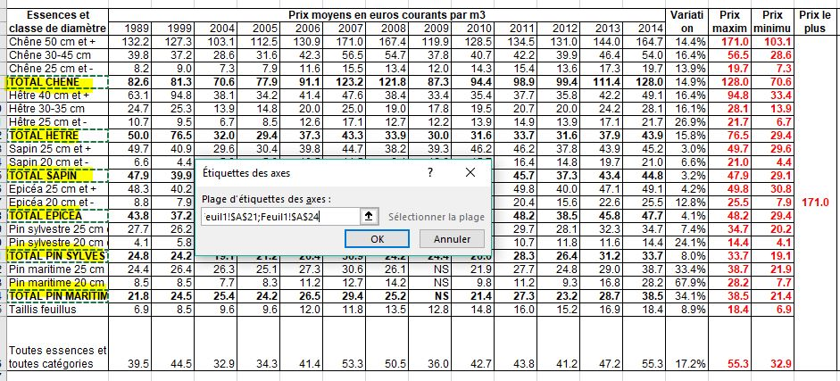Cliquer sur « Ok », il faut maintenant ajouter le titre des axes sur le graphique en cliquant sur le signe plus en haut à droite :

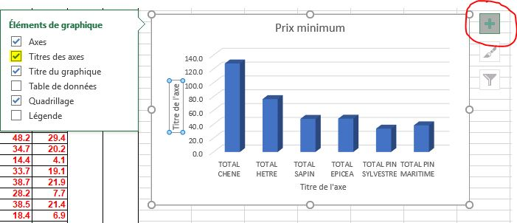

Double-cliquer sur le fond du graphique pour faire apparaître le volet de propriétés à droite et sélectionner les éléments à mettre en forme :

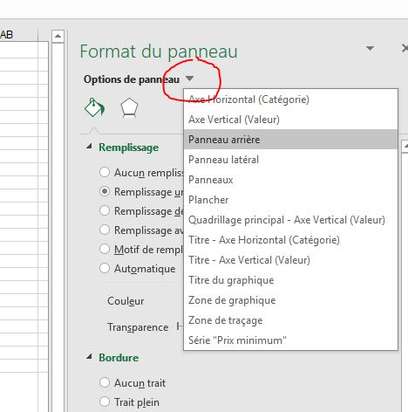

Pour ajouter la légende cocher la case « Légende » dans les éléments de graphique

